中间件实现技术

实践案例

**北京国税简易网站**

# 作者姓名： 李振

# 作者学号：2016160192

# 所在班级：2016软件工程在职研

# 工作单位：北京市国家税务局

# 版权说明：本案例只用于教学目的，不对案例研究对象做出任何评判。

## 摘要：

本案例主要对利用开源软件WordPress，采用LAMP架构搭建北京国税简易网站，包含系统搭建、功能需求、组件选择、功能设计等进行说明。作者根据自身工作需求实际出发，由于当前北京市国家税务官方门户网站内容多而杂，而设计出的一些专项功能的简易网站。本案例仅用于学校范围内的学术交流，课程知识实地应用的目的发布和运行，为的是巩固知识，提升自我实践能力和应用能力。

**关键词：**wordpress、北京国税、简易网站、学术交流

In this case, the use of open source software WordPress, the use of LAMP architecture to build a simple website of Beijing tax, including system architecture, functional requirements, component selection, functional design, etc.. According to the author's own work practice, due to the current Beijing state tax official portal website content is much and miscellaneous, easy website designed some special functions, only for the school within the scope of academic exchanges, curriculum knowledge field application to release and operation, is to consolidate the knowledge, enhance the self ability of practice and application ability.

**Key words:** WordPress, Beijing tax, simple website, academic exchange

## 引言：

作者在税务部门工作，有时需要根据自身工作需求，查找一些法律法规、税务信息以及企业关心的话题，但在北京市国家税务局官方门户网站上很难实现某些功能。本文通过介绍网站的搭建和部分功能点的开发，使自己清晰地认识了中间件的应用技术，了解了中间件的工作原理。

### 系统搭建

本地环境搭建，使用Wampserver + wordpress。

WampServer就是Windows Apache Mysql PHP集成安装环境，即在window下的apache、php和mysql的服务器软件。免去了开发人员将时间花费在繁琐的配置环境过程，从而腾出更多精力去做开发。在windows下将Apache+PHP+Mysql 集成环境，拥有简单的图形和菜单安装和配置环境。环境搭建步骤：（1）安装wampserver。（2）启动wampserver。（3）创建mysql数据库。（4）将wordpress目录拷贝到wampserver的安装目录里的www目录里。（5） 在浏览器中输入http://localhost/wordpress/wp-admin即可进行环境的配置，输入相应的数据库，用户账户等配置信息。

### 功能需求：

（1）文章发布、分类、归档、点赞、评论，统计阅读次数。

（2）首页广告弹出窗口。

（3）广告页面。

（4）文章最新发布、最多评论显示功能，文章缩略显示功能。

（5）导航菜单栏功能

（6）首页图片新闻滚动

（7）搜索功能

#### 组建选择：

作者无网站开发经验，对于html等网站编辑语言也不熟悉，在通过论坛交流及上网查询资料后，作者在wordpress自带功能的基础上选择使用了Btime-Wazhuti.com、Meks Easy Ads Widget、WordPress PopUp等主题插件以及图文展示等小工具。

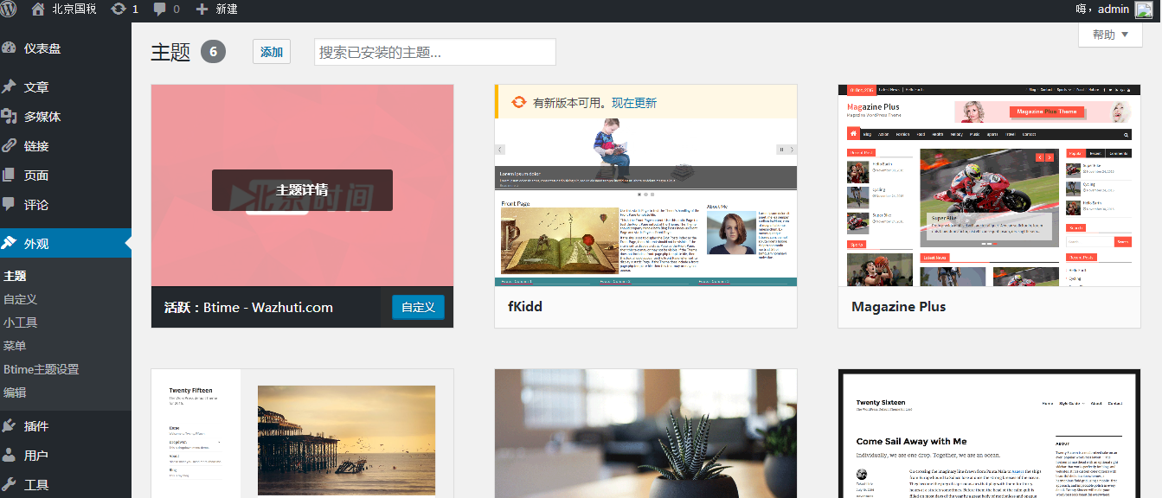

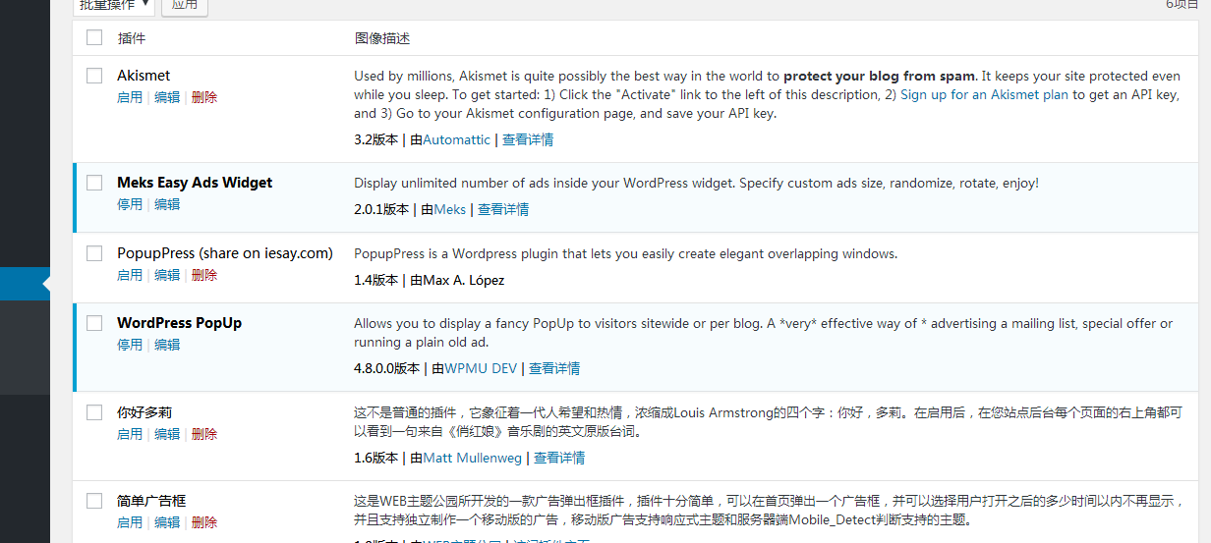

### 功能设计：

首先展示一下项目成果

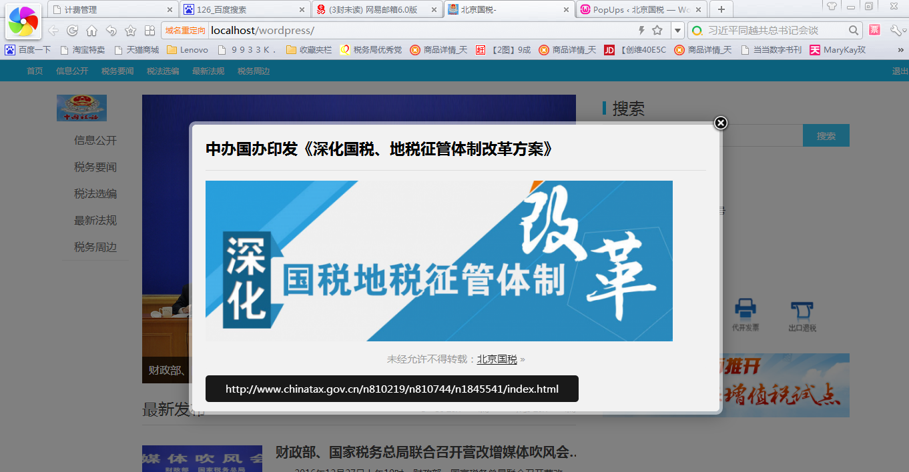

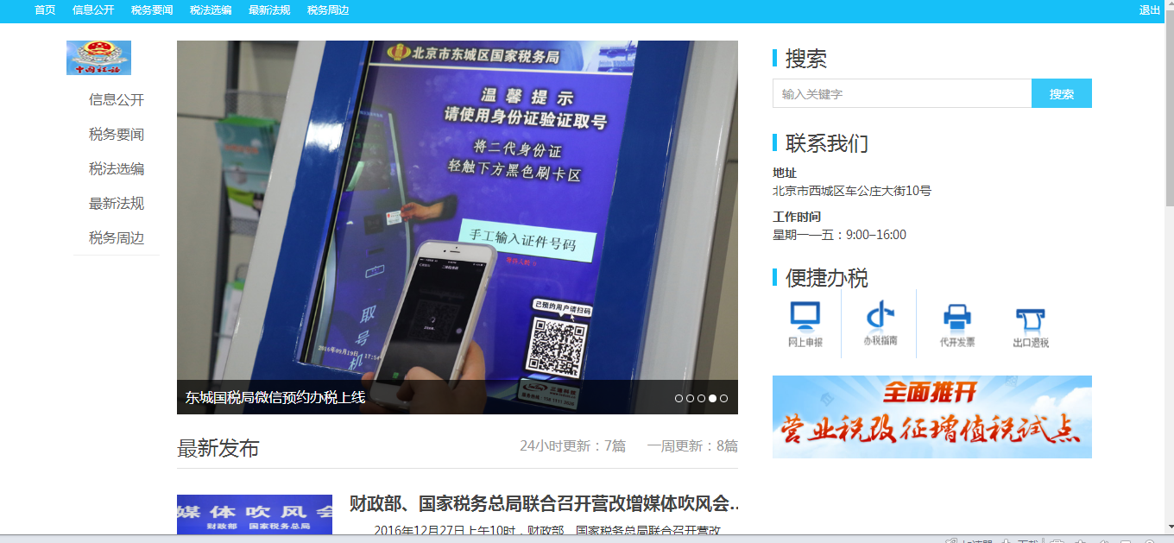

1. 文章发布、分类、归档、点赞、评论，统计阅读次数。

在Btime-Wazhuti.com主题中集成了文章撰写的插件，自动实现文章的点赞功能，而文章的分类、归档、评论通过wordpress自带的分类目录和评论功能实现，最新发布、最多评论的统计功能通过小工具来实现。

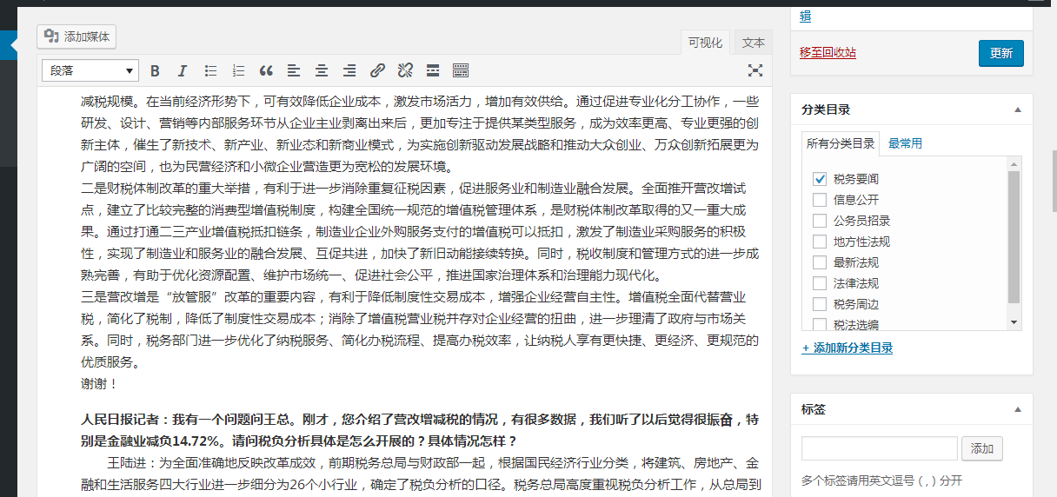

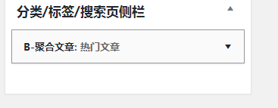

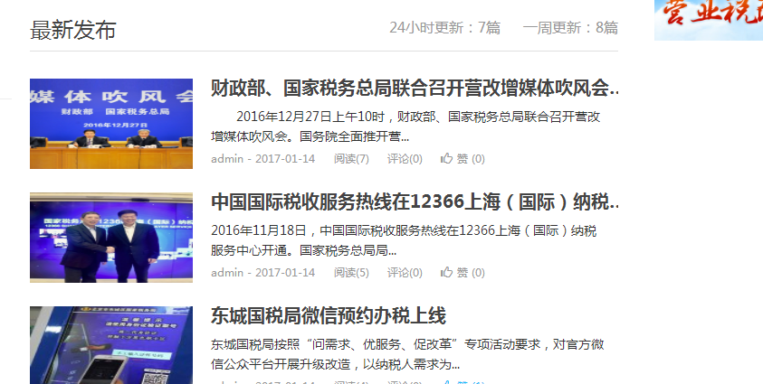

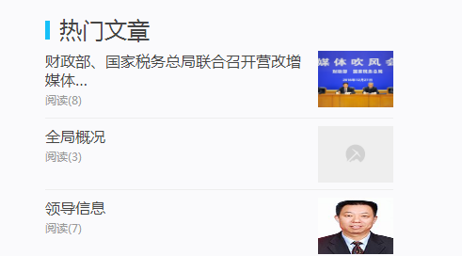

1. 首页广告弹出窗口。

WordPress PopUp插件提供了广告弹出功能，通过利用WordPress PopUp设计出弹出的具体内容，即可实现相应功能。

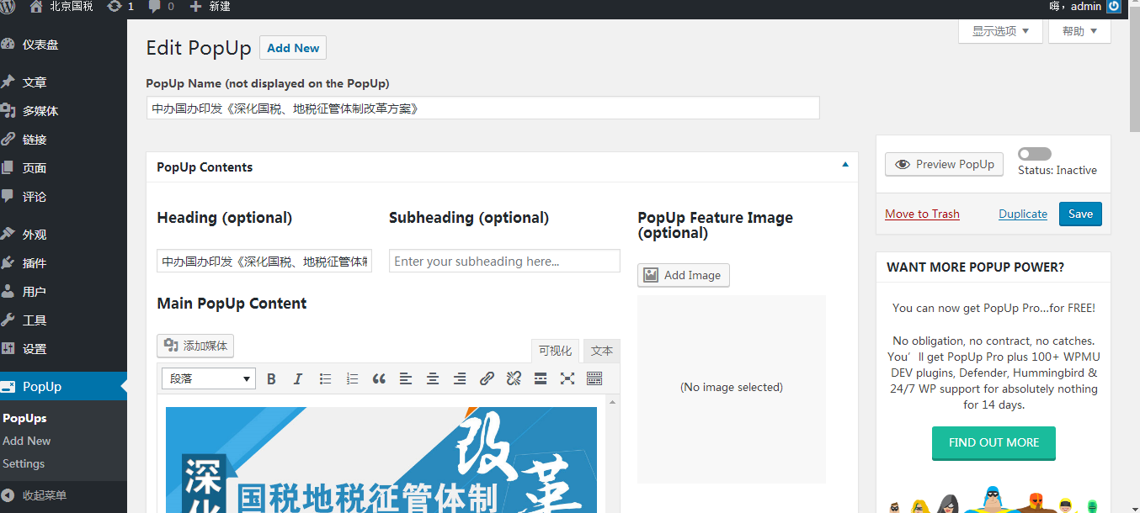

1. 广告页面。

Meks Easy Ads Widget插件提供了广告小工具功能，配合Btime-Wazhuti.com主题中的广告小工具，实现侧栏的广告功能

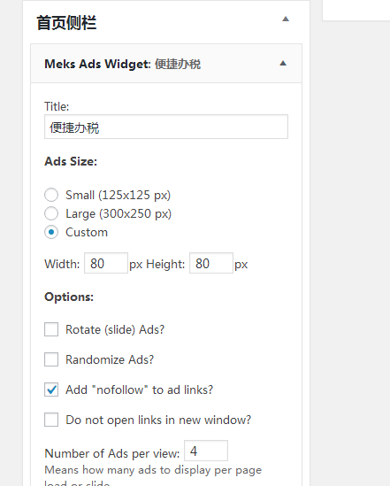

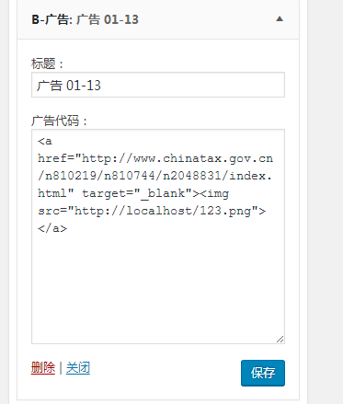

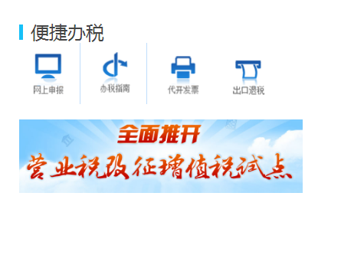

1. 文章最新发布、最多评论显示功能，文章缩略显示功能。
2. 导航菜单栏功能
3. 首页图片新闻滚动

（4）、（5）和（6）通过Btime-Wazhuti.com主题集成功能实现.

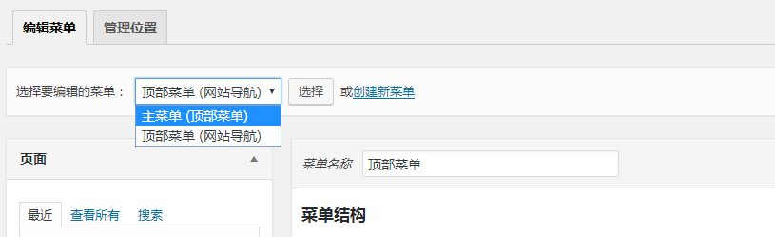

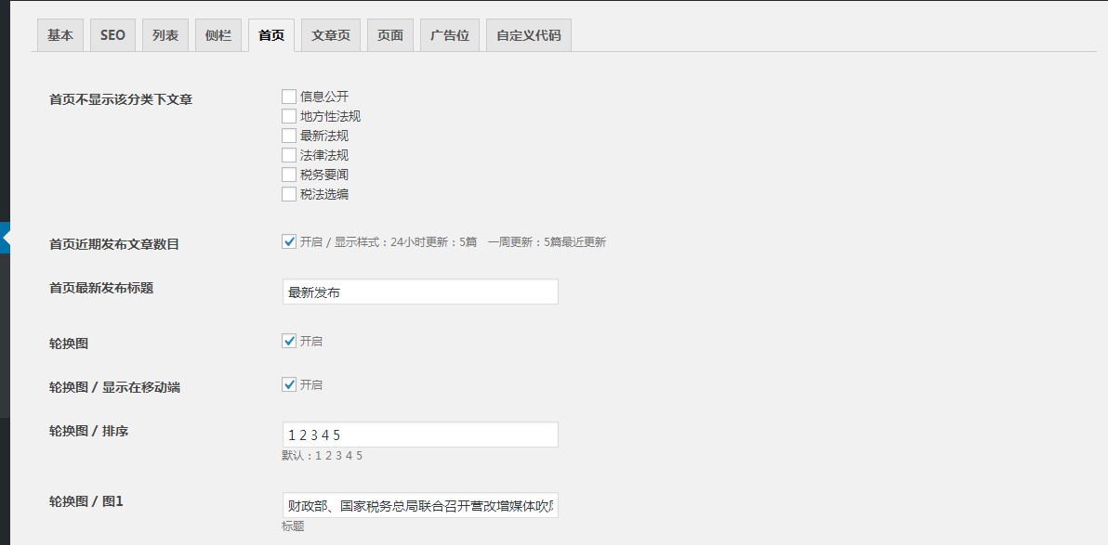

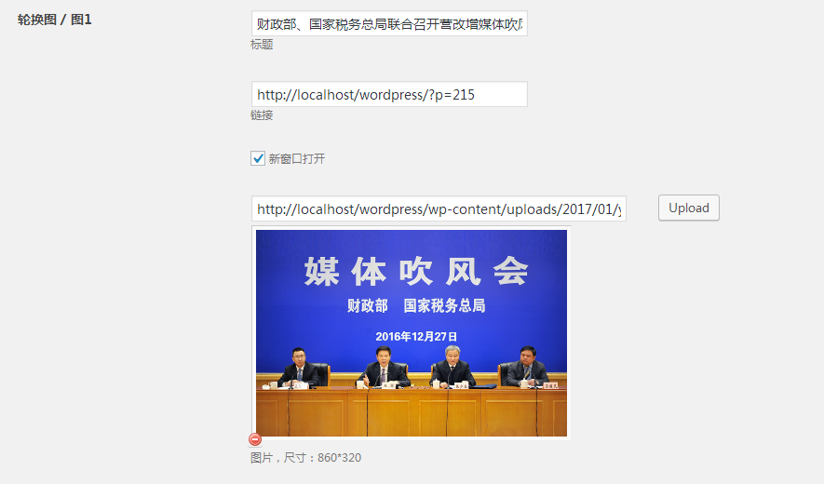

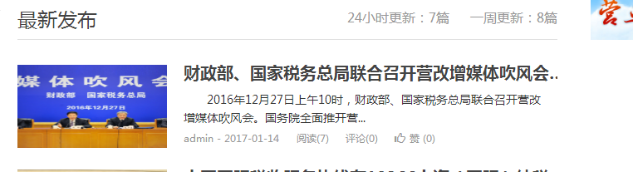

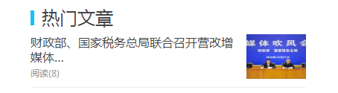

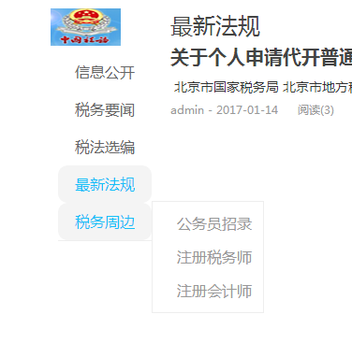

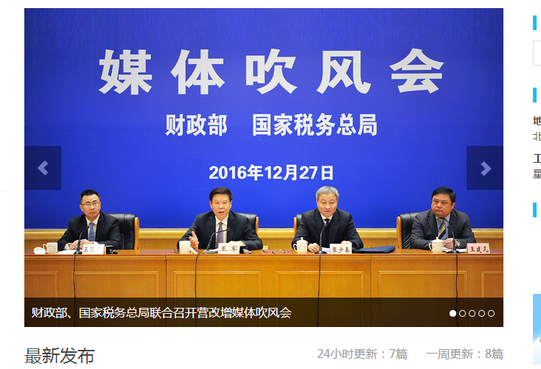

（7）搜索功能

通过wordpress自带搜索小工具实现。

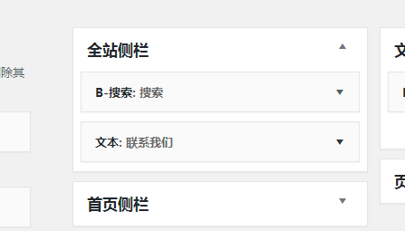

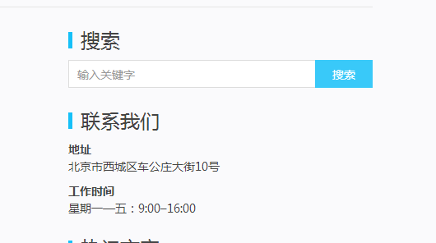

### 结尾：

本报告主要介绍了通过wordpress搭建网站的过程，模拟了整个建设流程，在Wordpress搭建网站的过程中，我了解到一个项目的成败关键在于需求实现、功能设计，所以在寻找合适的插件过程中不断的寻找、查阅和测试。同时通过中间件课程的学习，特别是胡老师生动细致的讲解，我充分了解到中间件相关知识。当然，由于自身编程等相关技术的缺失，本次案例做的可能存在很大的不足，在以后的工作学习中，我会继续努力，争取做到更好。最后，再次感谢老师的授课和答疑。